PAŞALİMANI BALIKLI İSKELE ONARIMI
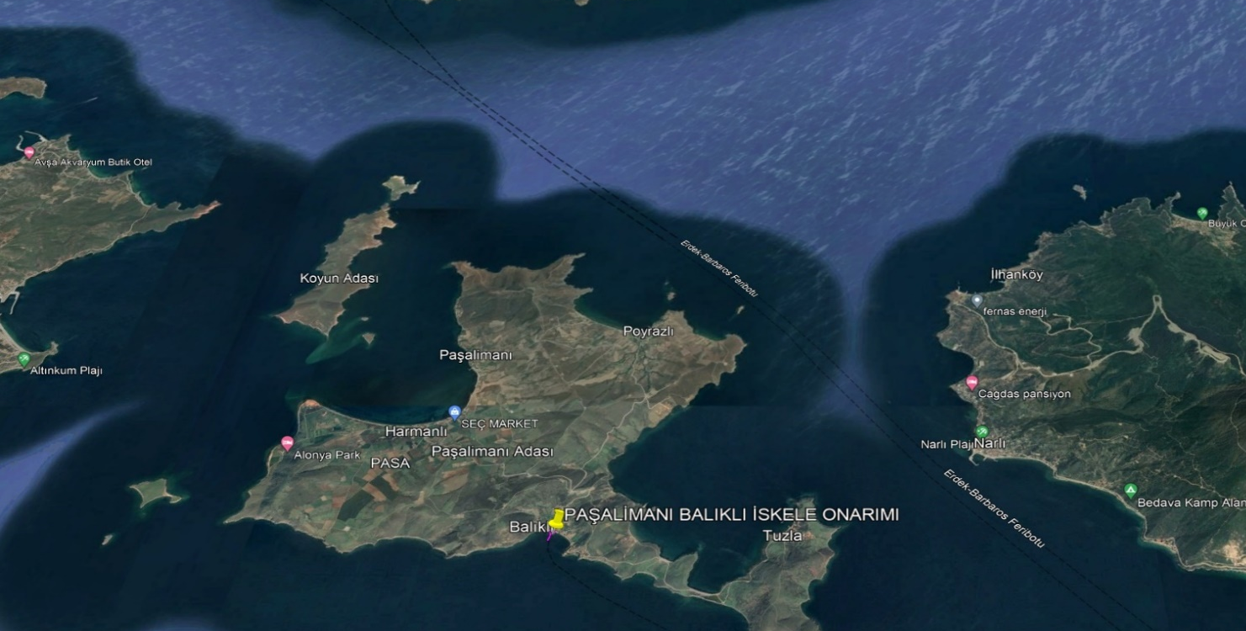

Proje Bedeli : 110.000.000,00 TL
Açıklamalar : İskele yapılacak düzenleneme ile Paşalimanı adası ile diğer adaların ve anakara ile deniz yolu ulaşımını sağlayan iskelenin yıl boyunca kesintisiz olarak hizmet vermesini sağlamak amaçlanmıştır.

